UNIUNEA NAȚIONALĂ A BAROURILOR DIN ROMÂNIA
COMISIA PERMANENTĂ

DECIZIE nr. 303
22 martie 2018

Având în vedere prevederile art. 68 alin. (1) lit. a) și b) din Legea nr. 51/1995 pentru organizarea și exercitarea profesiei de avocat,
În temeiul Hotărârii Consiliului Uniunii Naționale a Barourilor din România (în continuare UNBR) nr. 326/17.02.2018, prin care s-a decis ca, în anul 2018, toate manifestările organizate de UNBR și barouri se vor desfășura sub deviza „Profesia de avocat din România la 100 de ani de la Marea Unire din 1918” și s-a aprobat Proiectul evenimentelor organizate sub egida Centenarului Marii Uniri, evenimente inițiate de UNBR sau la realizarea cărora este implicată UNBR, la cererea Barourilor;
Pentru a simboliza implicarea avocaților români în celebrarea Centenarului Marii Uniri și a sublinia contribuția avocaților la realizarea Marii Uniri, la desăvârșirea unității și dezvoltării prin drept a Statului român modern,
Comisia Permanentă, în ședința convocată și desfășurată prin mijloace electronice (email) la 20-22.03.2018,
DECIDE:

Art.1. – Se instituie ”Sigiliul aniversar – Avocații români. Centenarul Marii Uniri”, care se identifică vizual potrivit anexei nr.1 la prezenta Decizie.
Art.2. – ”Sigiliul aniversar” va fi utilizat de UNBR, Barouri și instituțiile care sunt înființate prin lege și care funcționează sub coordonarea Uniunii Naționale a Barourilor din Romania pentru a marca evenimentele inițiate sau la realizarea cărora sunt implicați avocații în anul Centenarului Marii Uniri.
Art.3. – Manualul de identitate vizuală a ”Sigiliului aniversar – Avocații români. Centenarul Marii Uniri” este prevăzut în anexa nr. 2 la prezenta Decizie.
Art.4 – Prezenta decizie se va publica pe site-ul www.unbr.ro și se comunică membrilor Consiliului UNBR, Barourilor, Casei de Asigurări a Avocaților-CAA și Institutului Național pentru Pregătirea și Perfecționarea Avocaților-INPPA.

COMISIA PERMANENTĂ A U.N.B.R.

Anexa nr.1 la Decizia Comisiei Permanente nr. 303/22.03.2018
”Sigiliul aniversar – Avocații români. Centenarul Marii Uniri”

Anexa nr.2 la Decizia Comisiei Permanente nr. 303/22.03.2018
Manualul de identitate vizuală a ”Sigiliului aniversar – Avocații români. Centenarul Marii Uniri”

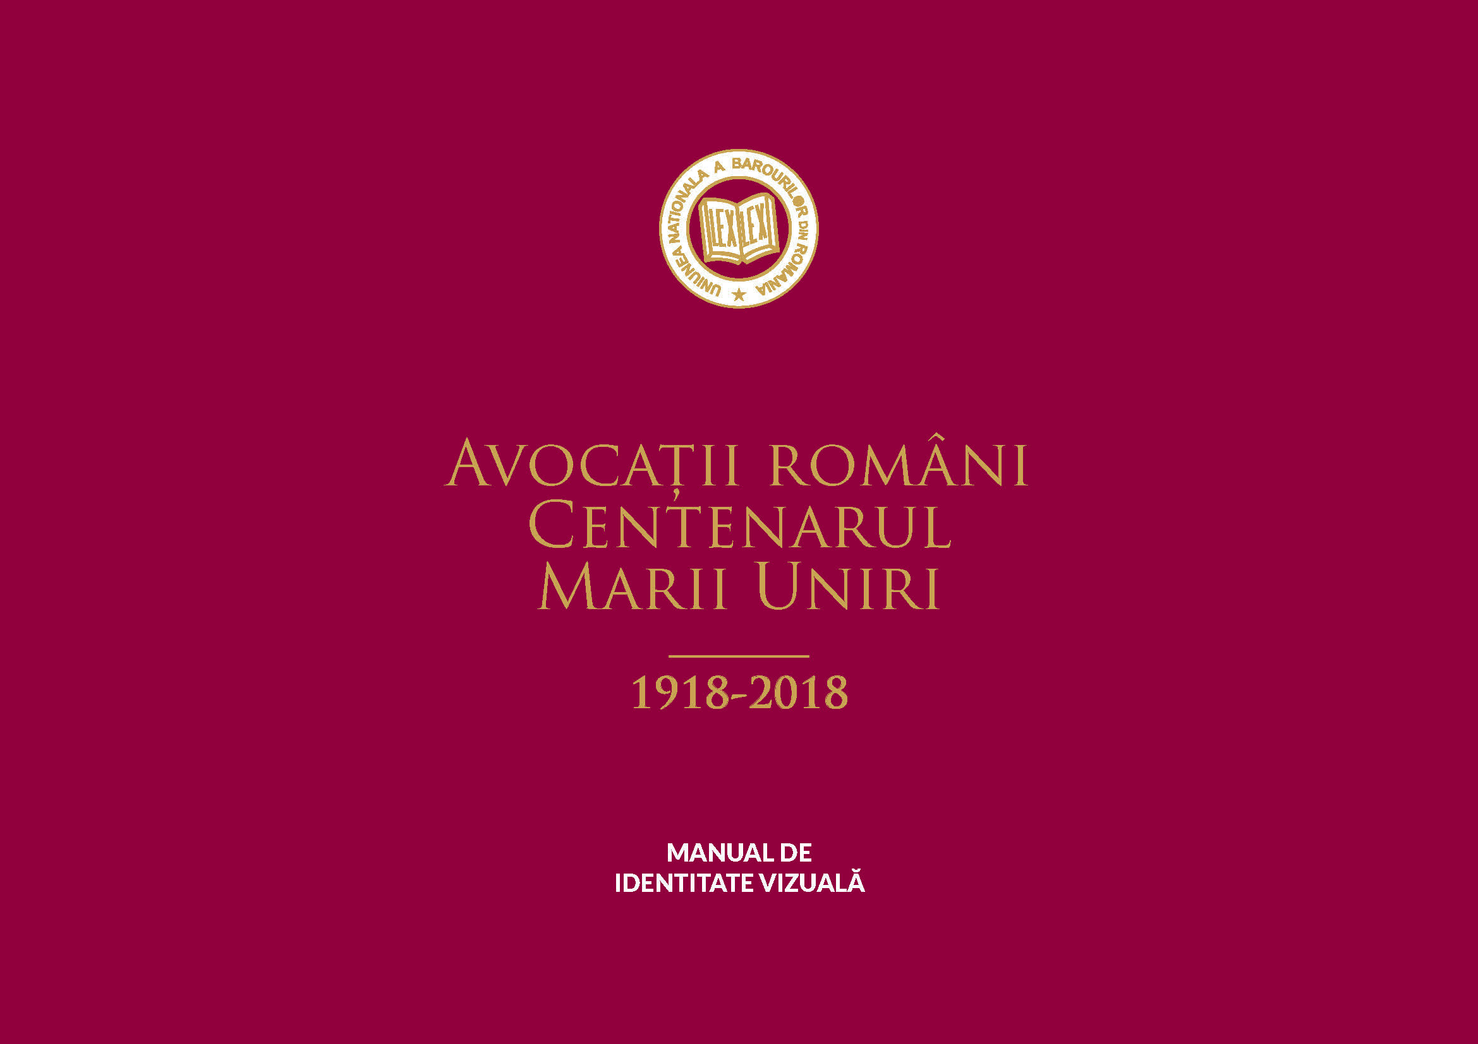
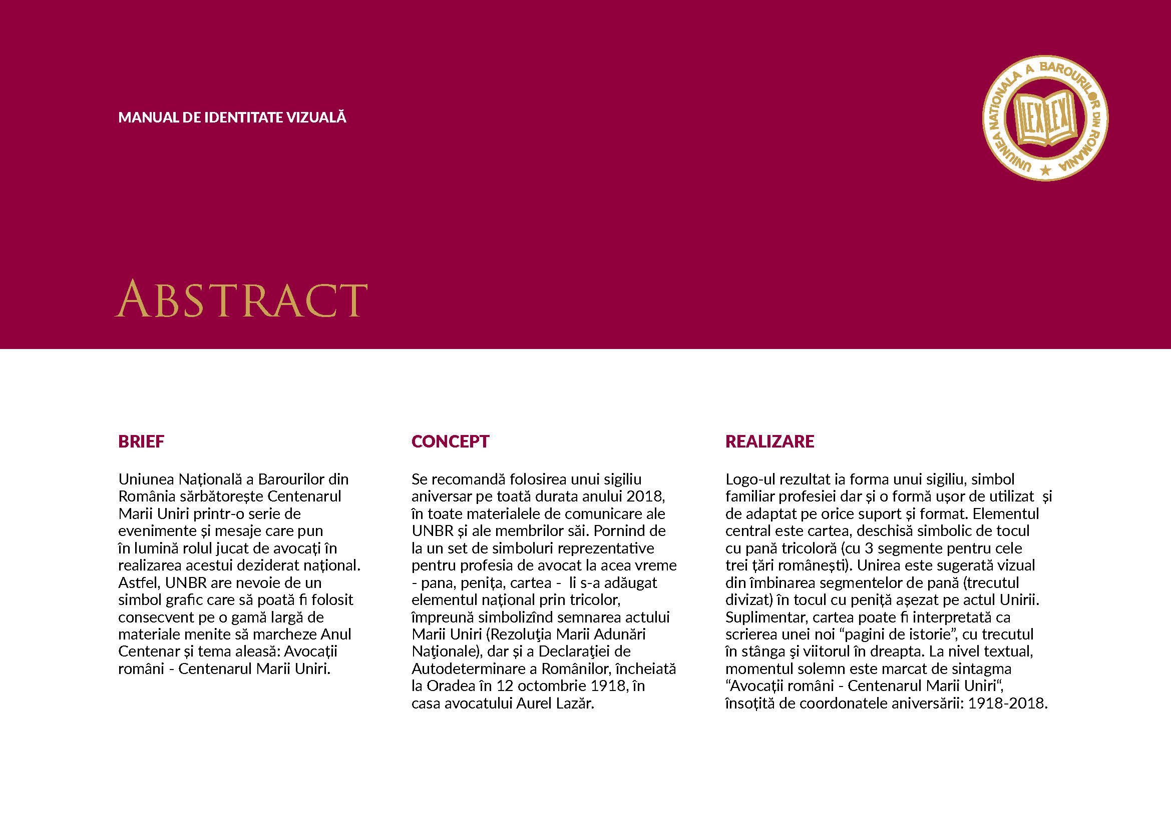

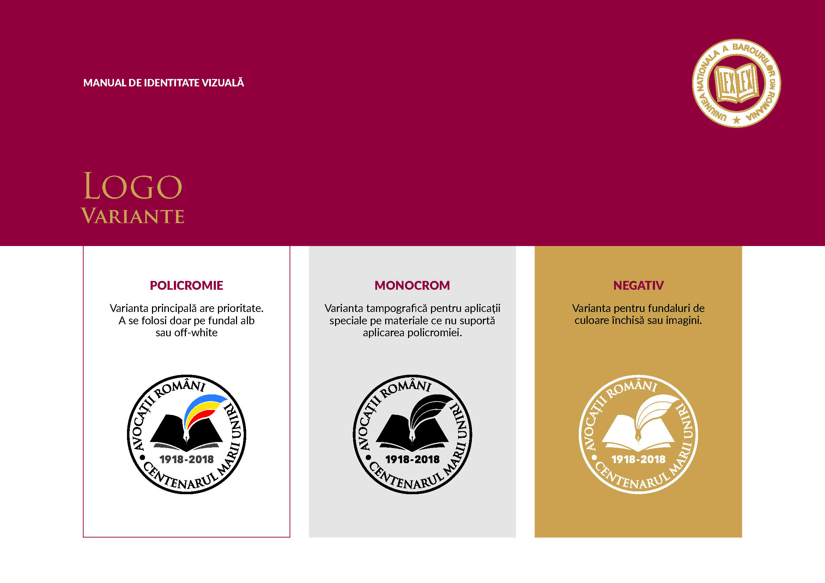

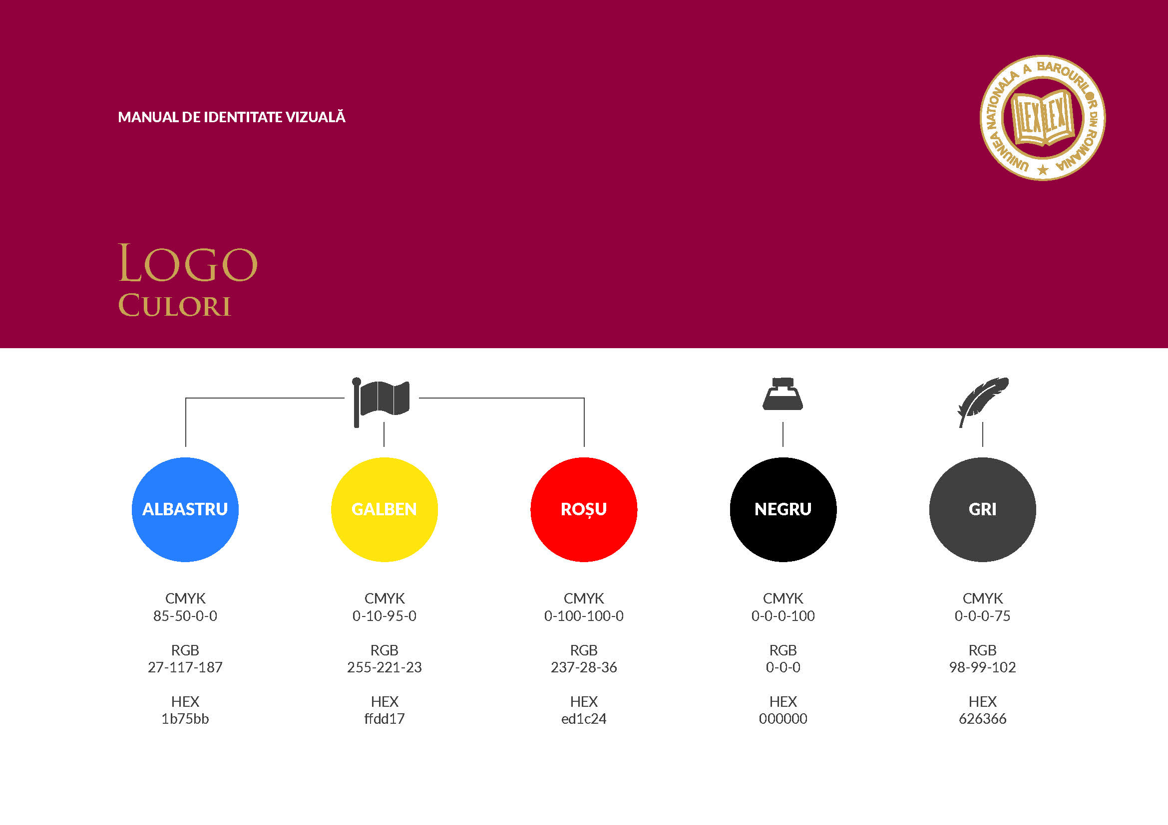

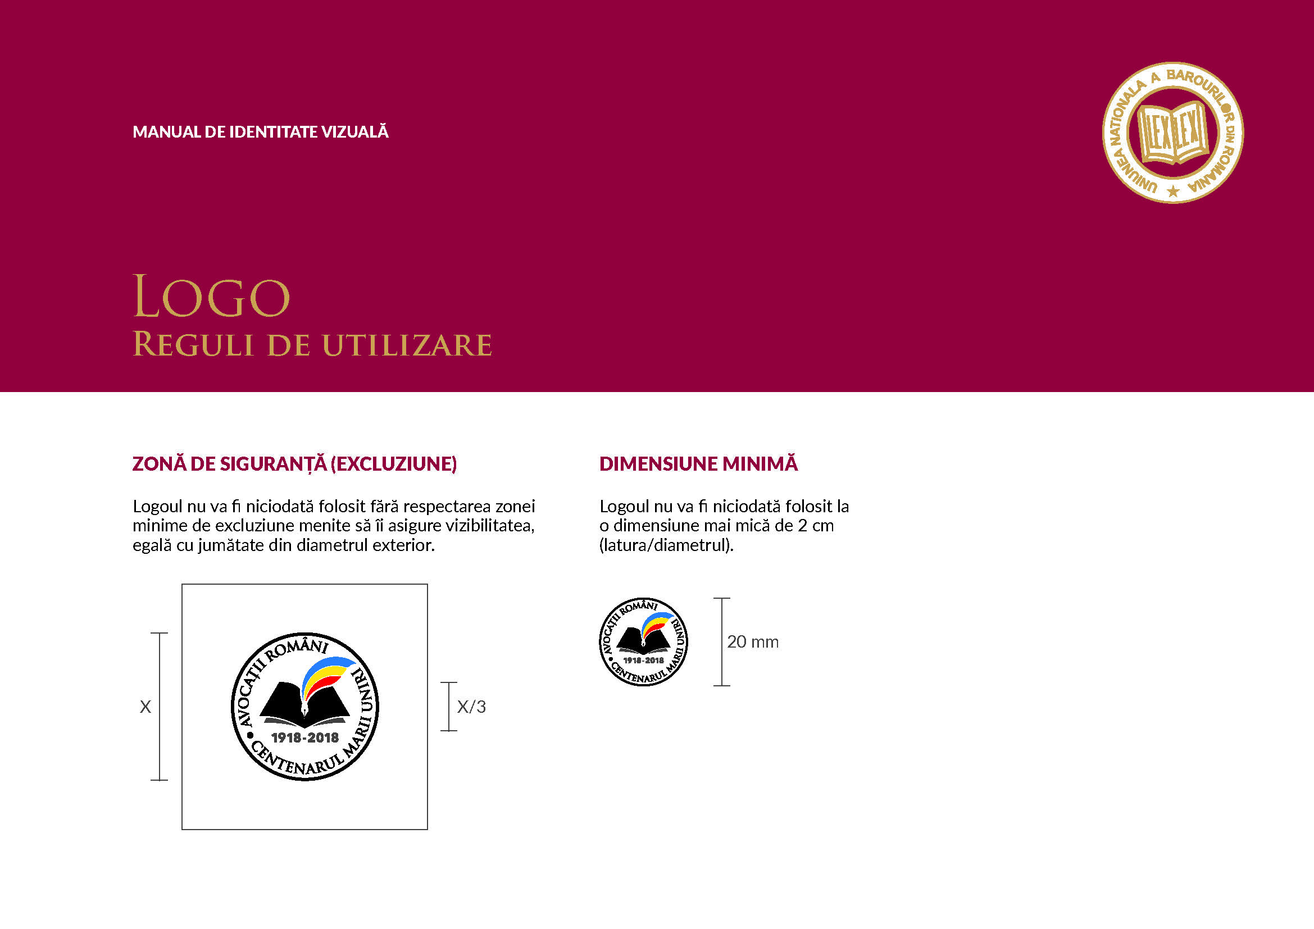

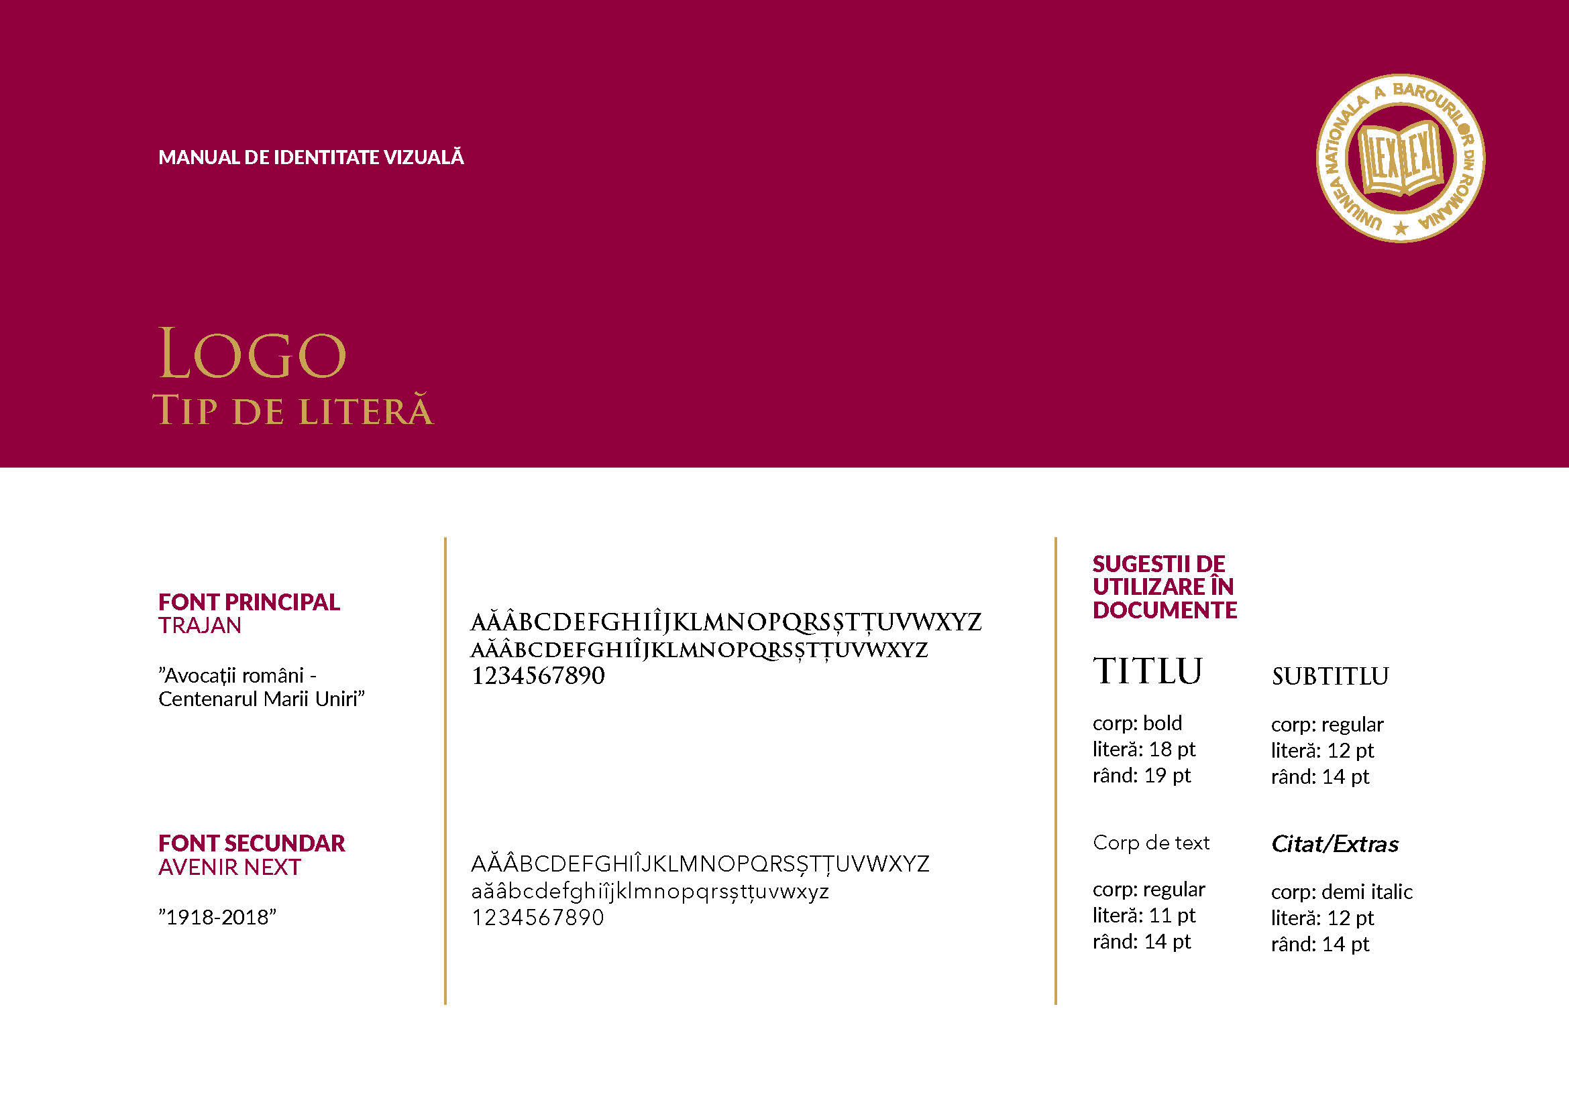

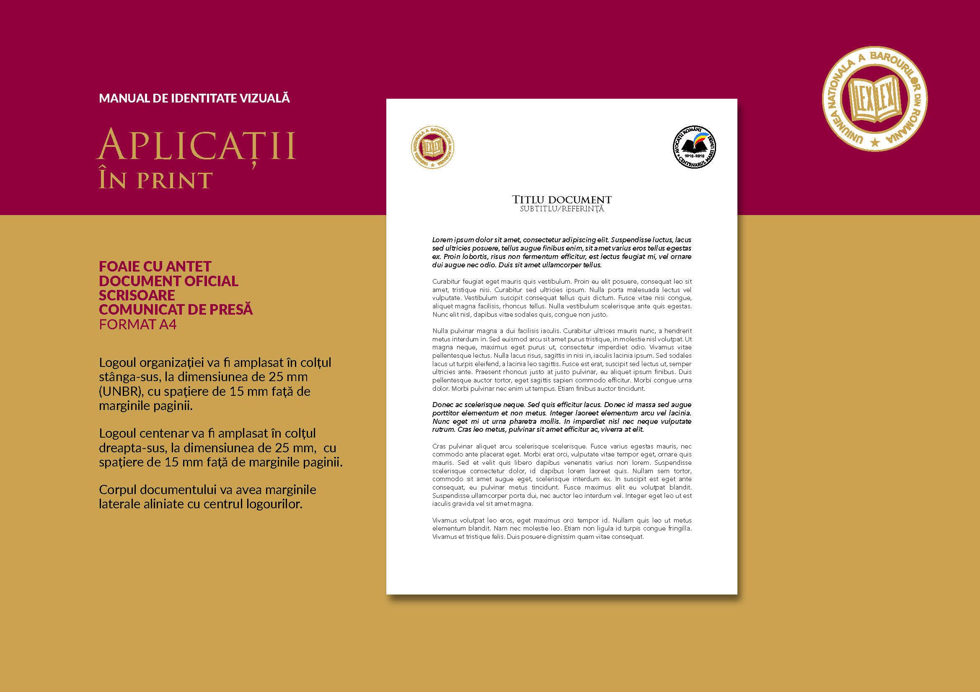

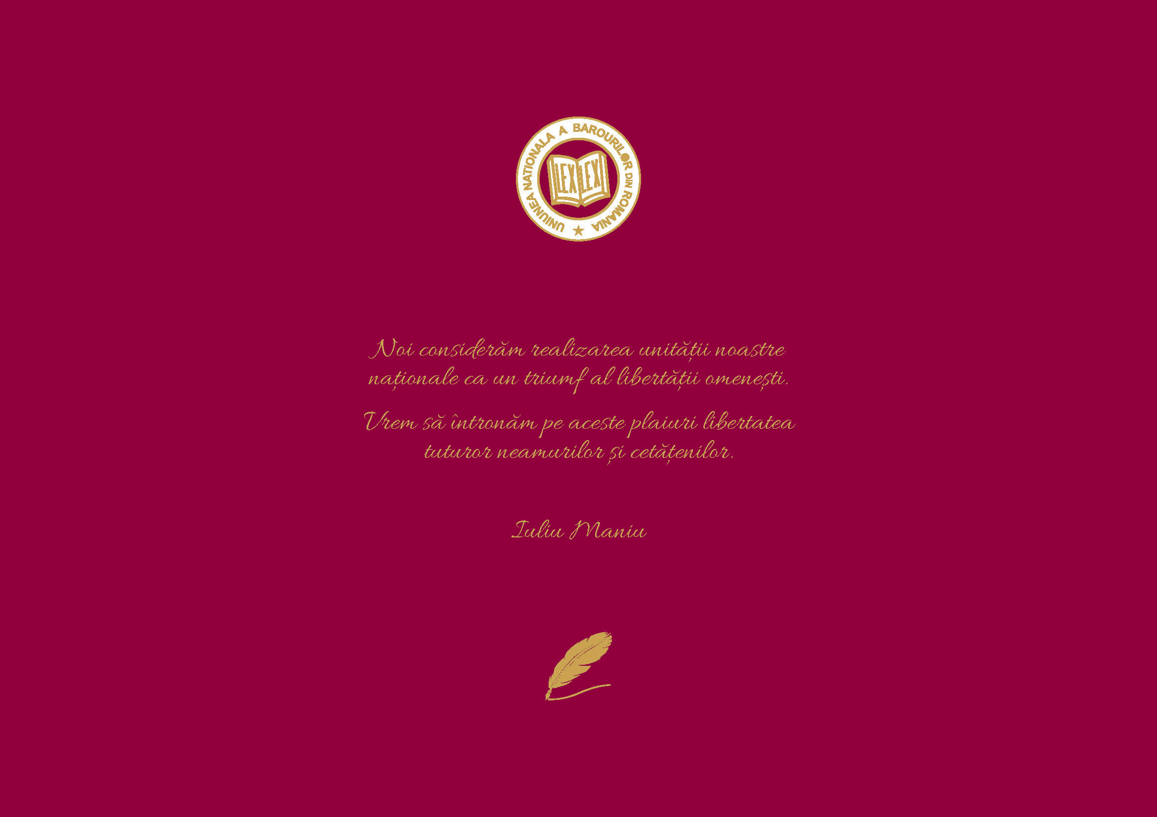

Model „Foaie cu antet” pentru Centenar

